**定义评估项目**

发布人：吴雪

发布日期：2019年11月20日

**功能解释**

运用此功能可以定义HR模块中的评估代码、缺省分值等信息。用于评估方案的基础项目。

**文章主旨**

本文介绍如何通过BAP Bussiness Cloud AI完成定义评估项目，新增、修改及删除操作。

**操作要求**

当前登陆用户拥有操作定义评估项目的权限，权限设置请在帮助文档中搜索查看。

**新增评估项目**

1. 从系统菜单->【人力资源】->【定义】->【定义评估项目】，打开定义界面；
2. 编辑代码、描述、权重等信息；

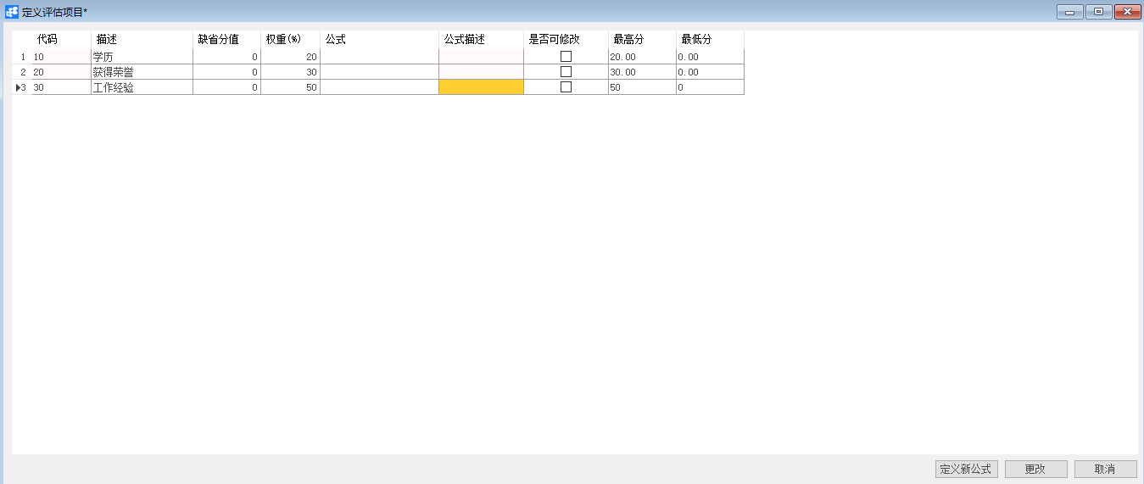

1. 确认无误后，点击【更改】或工具栏的保存按钮进行保存。

**修改评估项目**

1. 从系统菜单->【人力资源】->【定义】->【定义评估项目】，打开定义界面；
2. 修改评估项目内需要修改的内容；
3. 点击【更改】或工具栏的保存按钮保存，更改内容。

**删除过账方式**

1. 从系统菜单->【人力资源】->【定义】->【定义过账方式】，打开定义界面；
2. 选中需要删除的那一行，点击工具栏的按钮，进行删除操作。

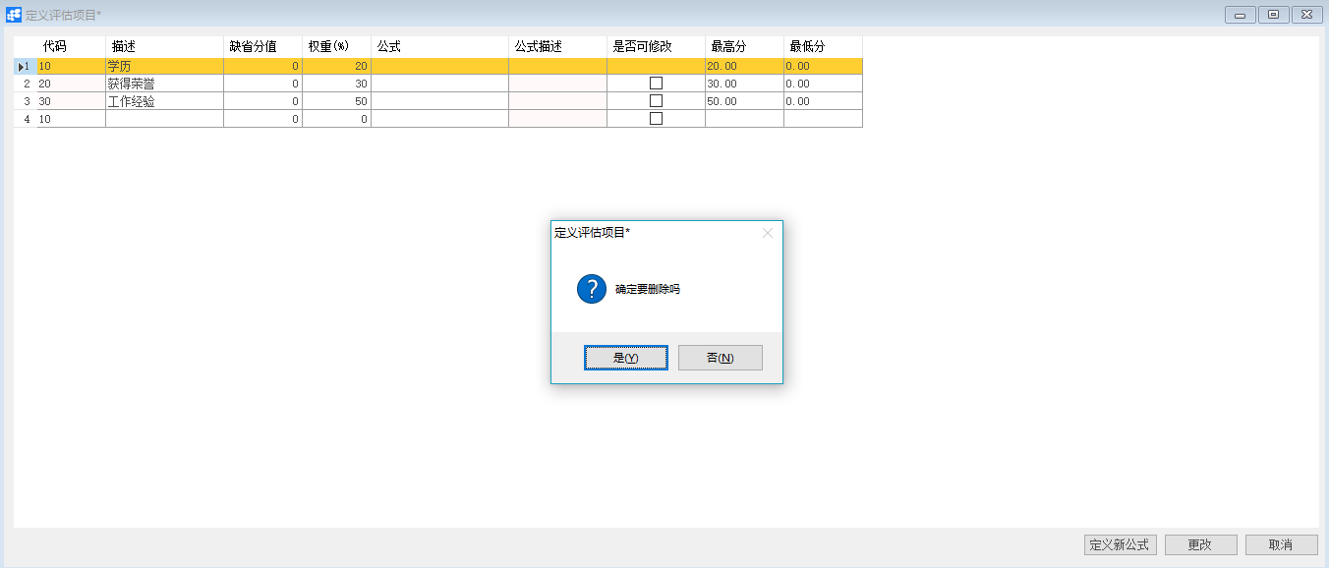

**属性与活动描述**

|  |  |
| --- | --- |
| **属性** | **活动描述** |
| 代码 | 输入项目评估代码 |
| 描述 | 输入描述文本 |
| 缺省分值 | 输入缺省分值 |
| 权重 | 输入权重比例值 |
| 公式 | 选择公式代码 |
| 公式描述 | 显示公式描述 |
| 是否可修改 | 选择是否可修改分值 |
| 最高分 | 输入最高分值 |
| 最低分 | 输入最低分值 |